**Môj Geofotoalbum**

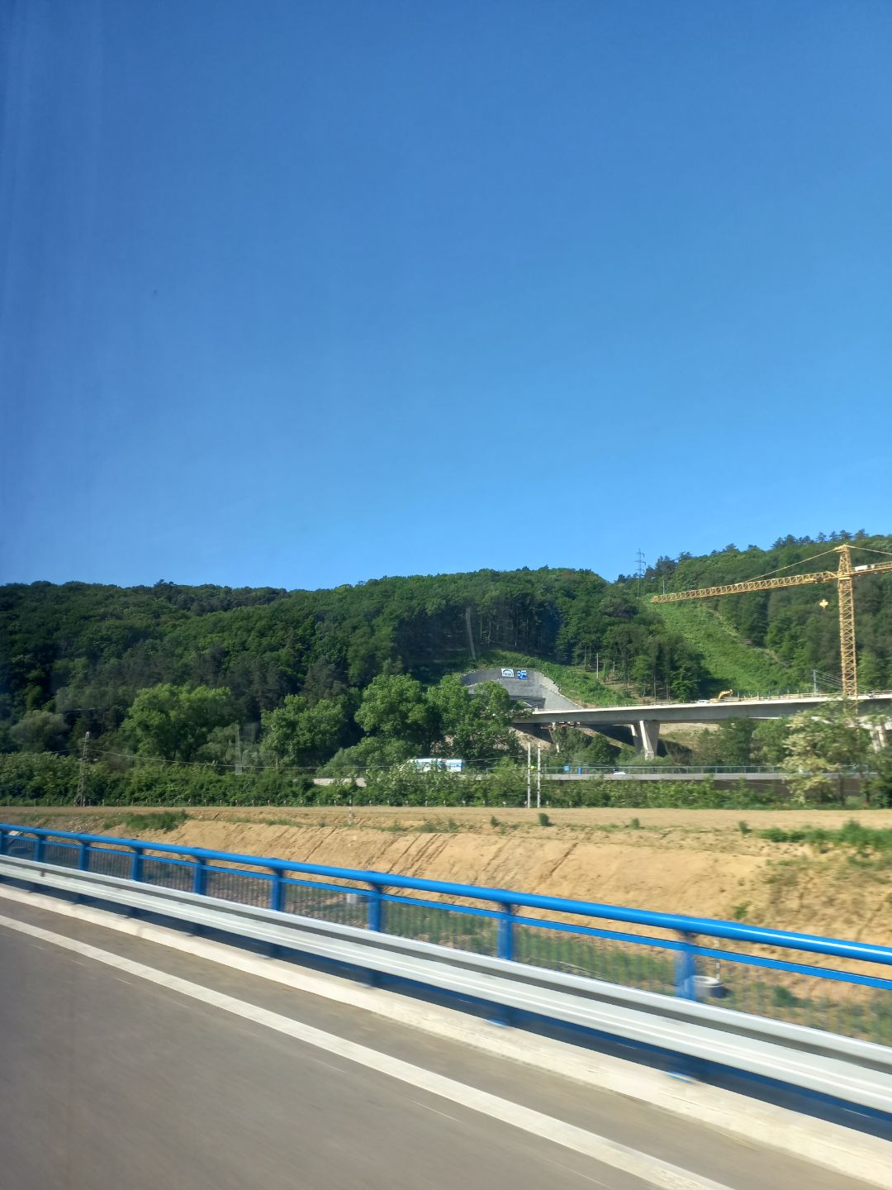Antropogénny reliéf

Tunel

Veľký Šariš

28.5. 2023

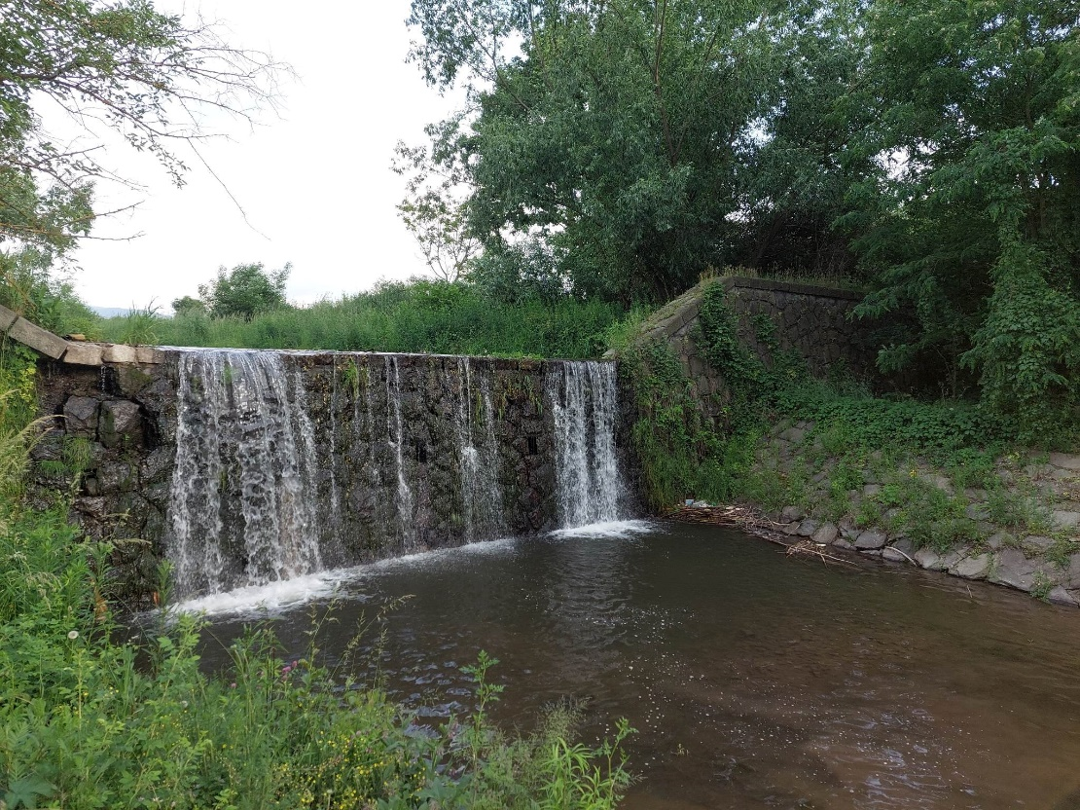

Umelo vytvorený vodopád

Nižná Šebastová

10.6. 2023

Biogénny reliéf

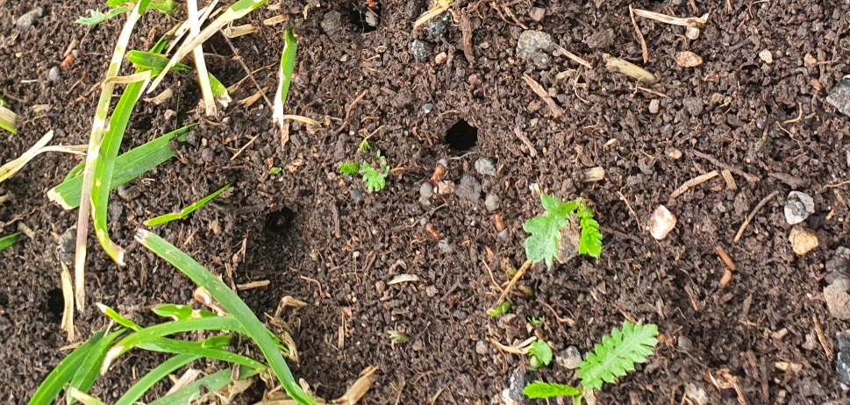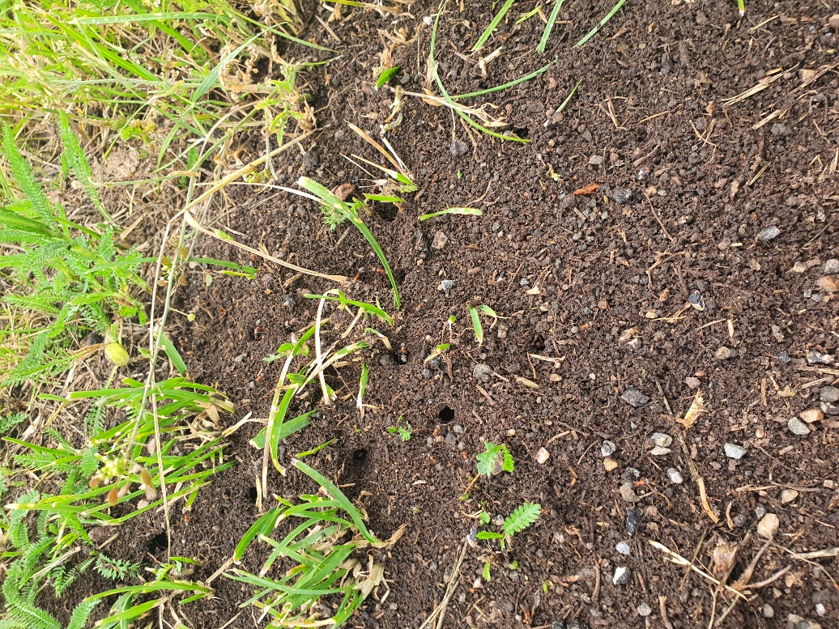

Mravenisko

Nižná Šebastová

8.6. 2023

Stopy srncov

Vyšná Šebastová

27.11. 2022

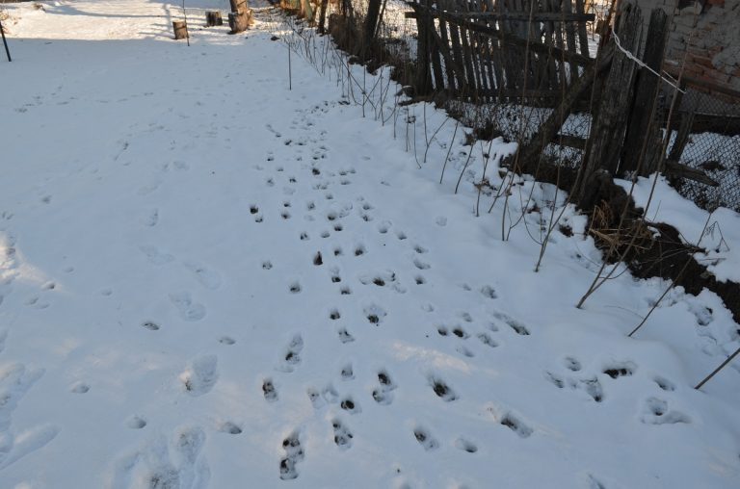

Kozmogénny reliéf

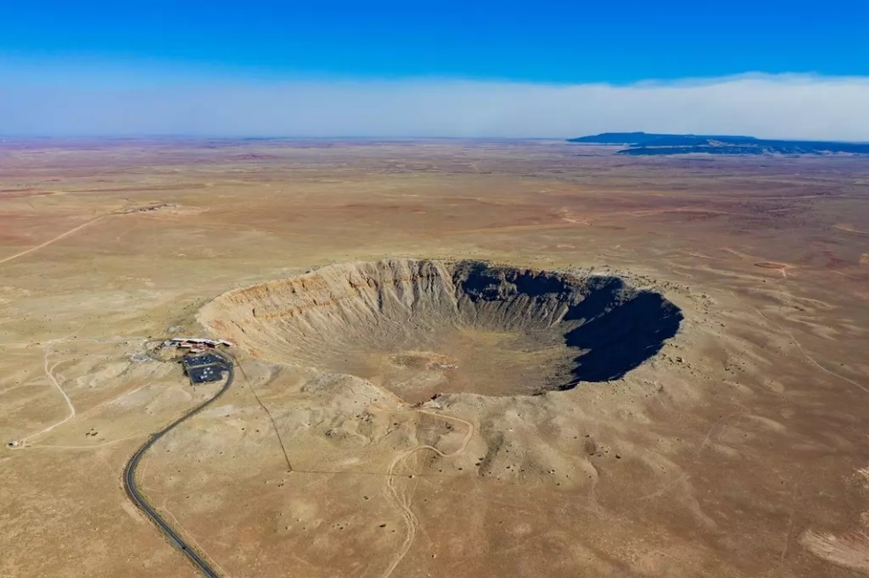

Barringerov kráter

Fotograf: Profimedia.cz

23.2. 2022

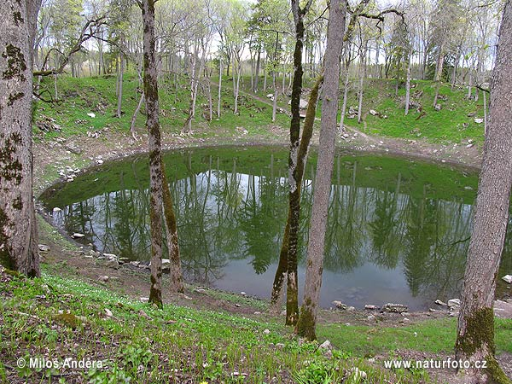

Kráter Kaali

Fotograf: Miloš Andera

Máj 2007

Gravitačný reliéf

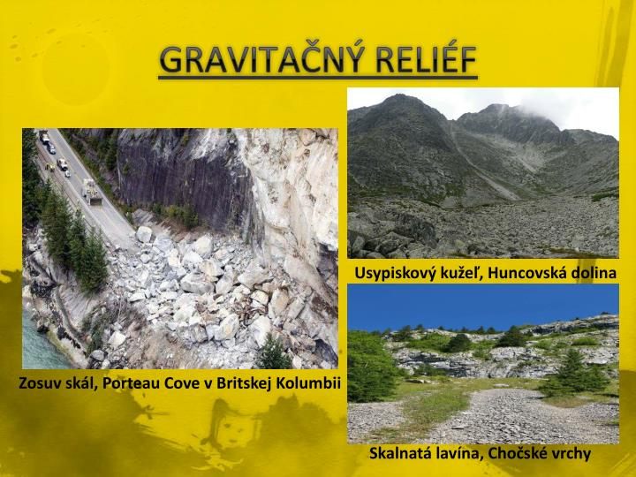

Zosuv skál v Porteau Cove

Fotograf: Delora Jacobs

13.8. 2014

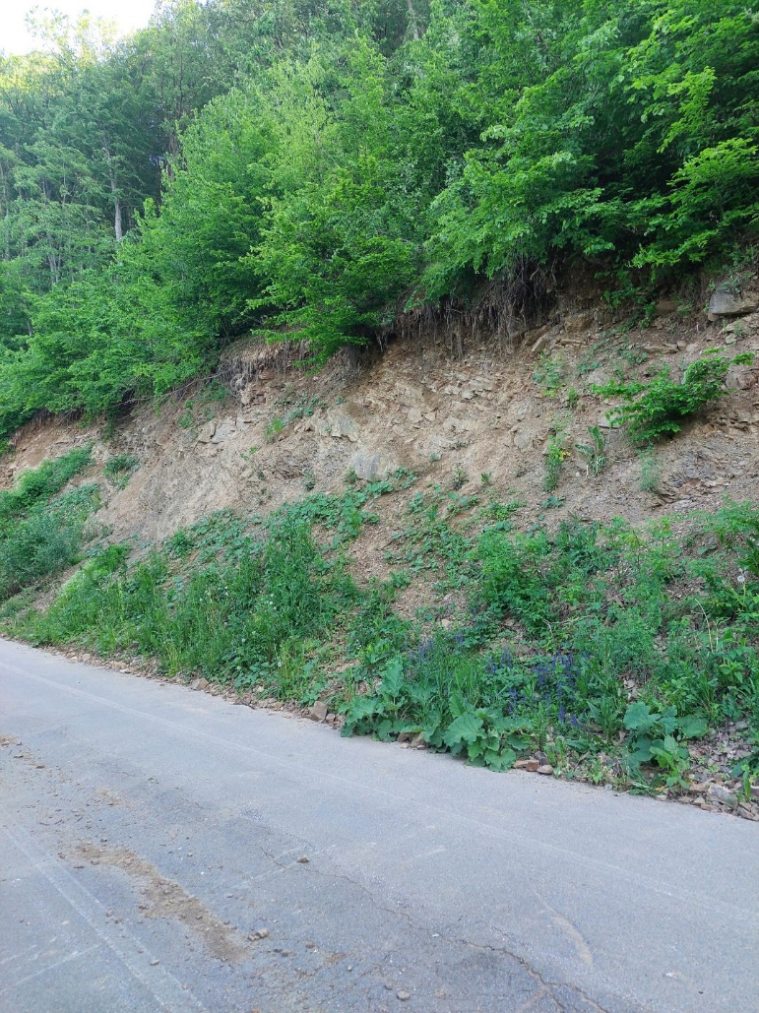

Zosuv pôdy

Cyklochodník v Šariši

29.5. 2023

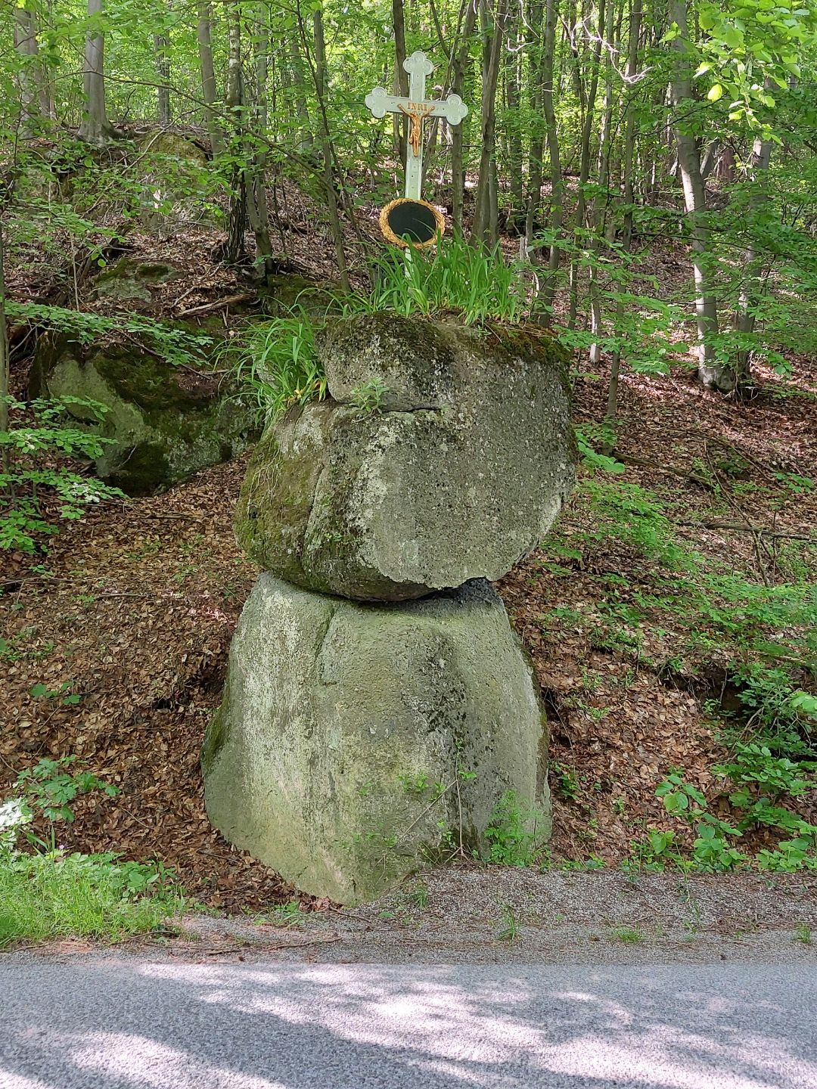Veterný reliéf

Skalný hríb

Ľubovec

22.5. 2022

Skalná brána v Slopoch

Fotograf: neznámy

18.6. 2007

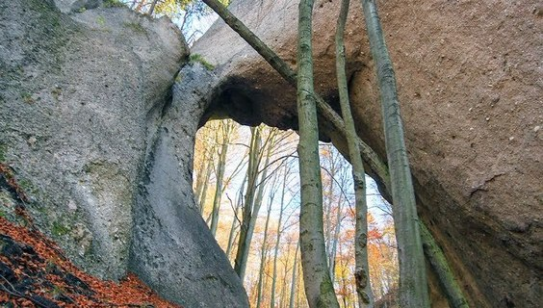

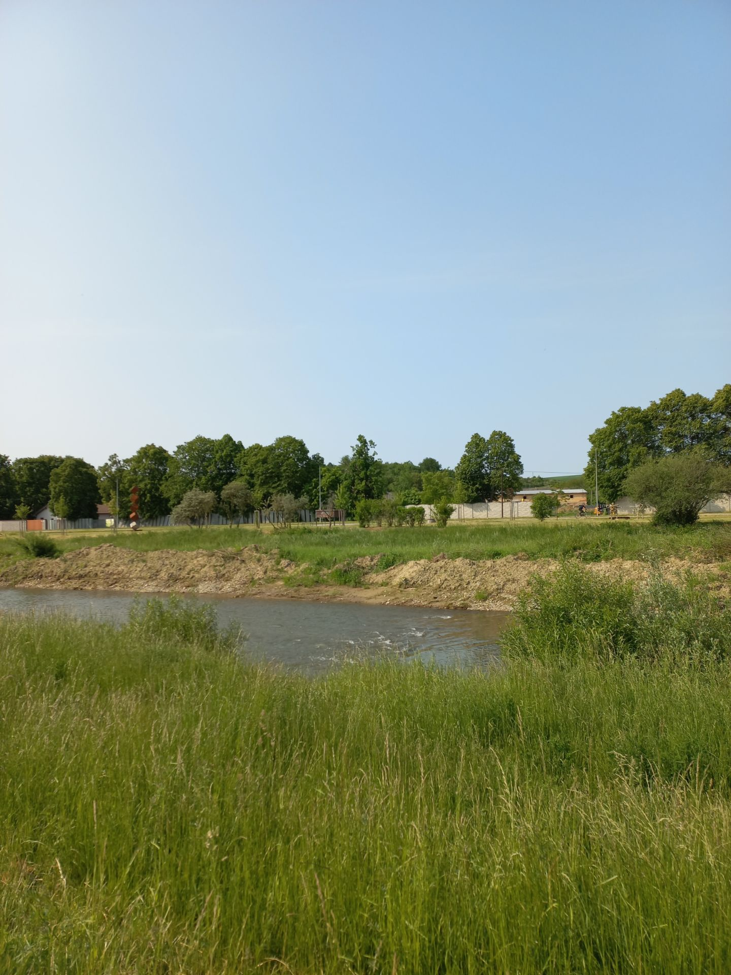Vodou podmienený reliéf

Niva rieky Torysa

Vaľký šariš

3.6. 2023

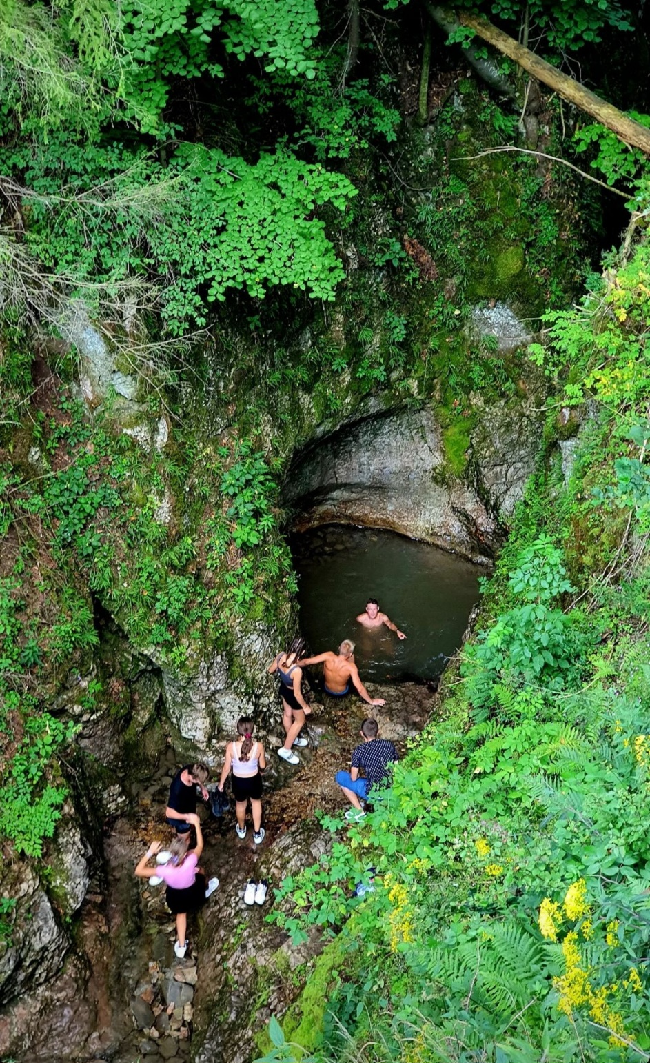

Jarabinský Prielom

V obci pri Starej Ľubovni

15.8. 2022

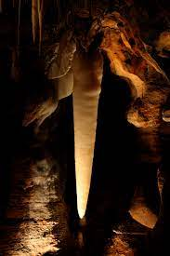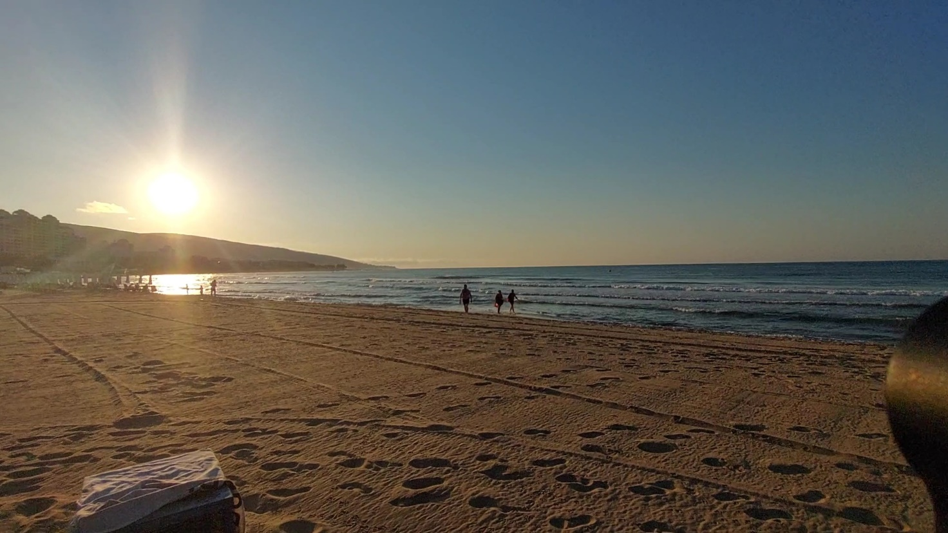

Stalaktit v Jaskyni v Ohio

Fotograf: Cody Hough

9.7. 2008

Pláž na Slnečnom Pobreží v Bulharsku

29.7. 2022

Mrazom podmienený reliéf

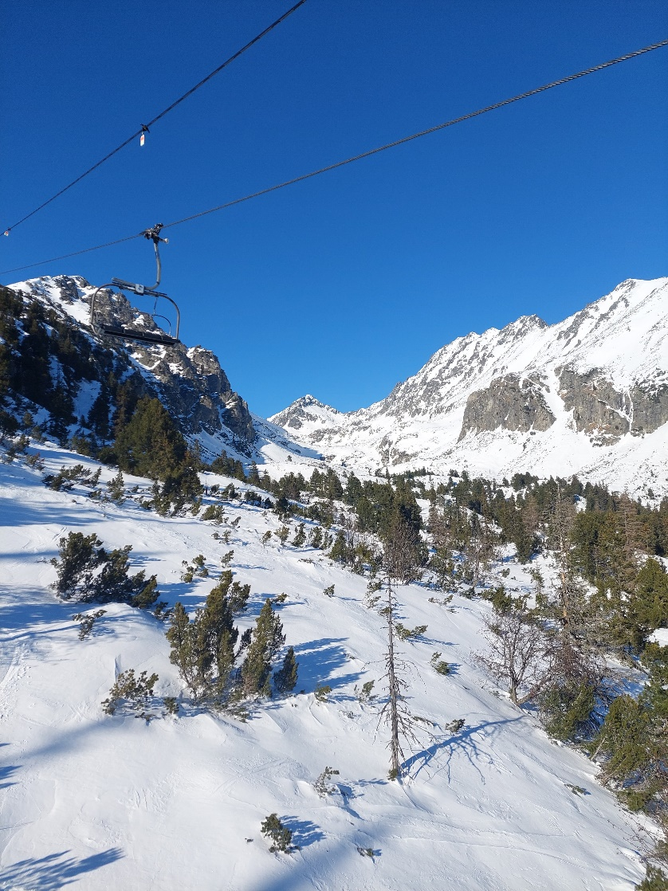

Dolina v tvare U

Štrbské pleso, Solisko

14.2. 2023

Moréna Batizovského plesa

Fotograf: neznámy

18.1. 2016

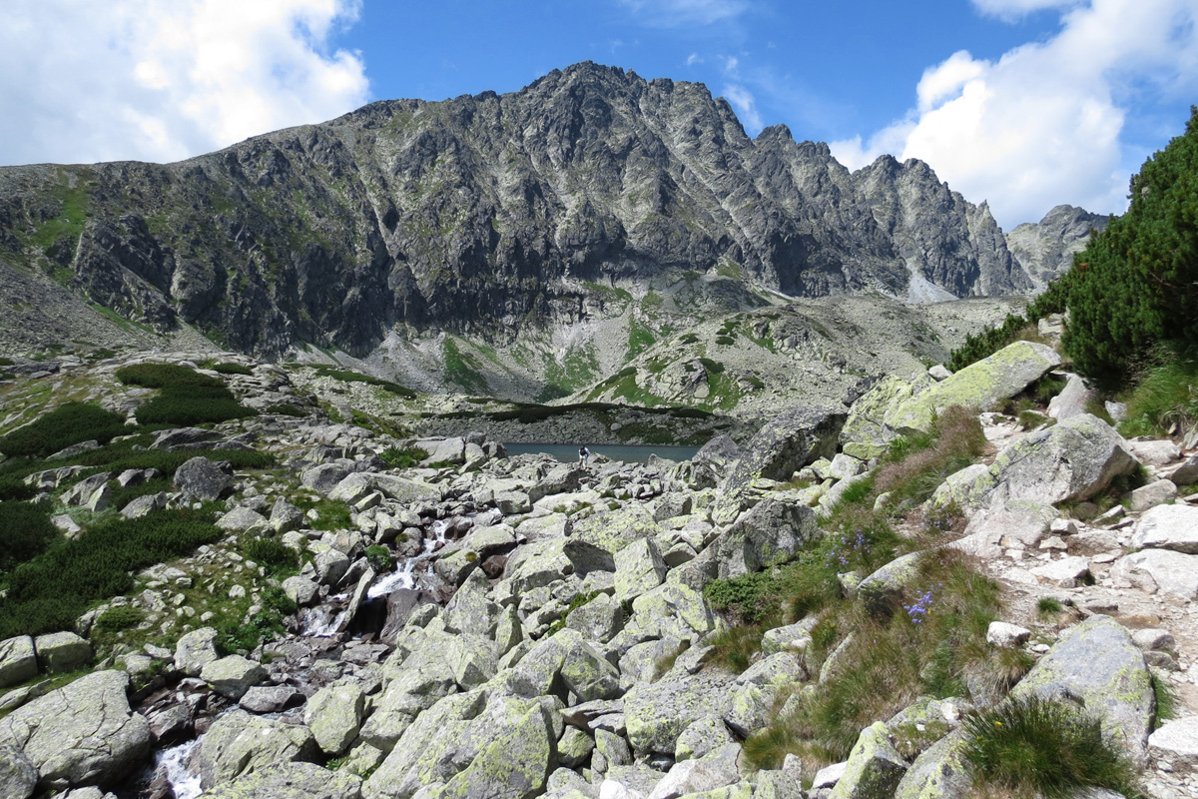

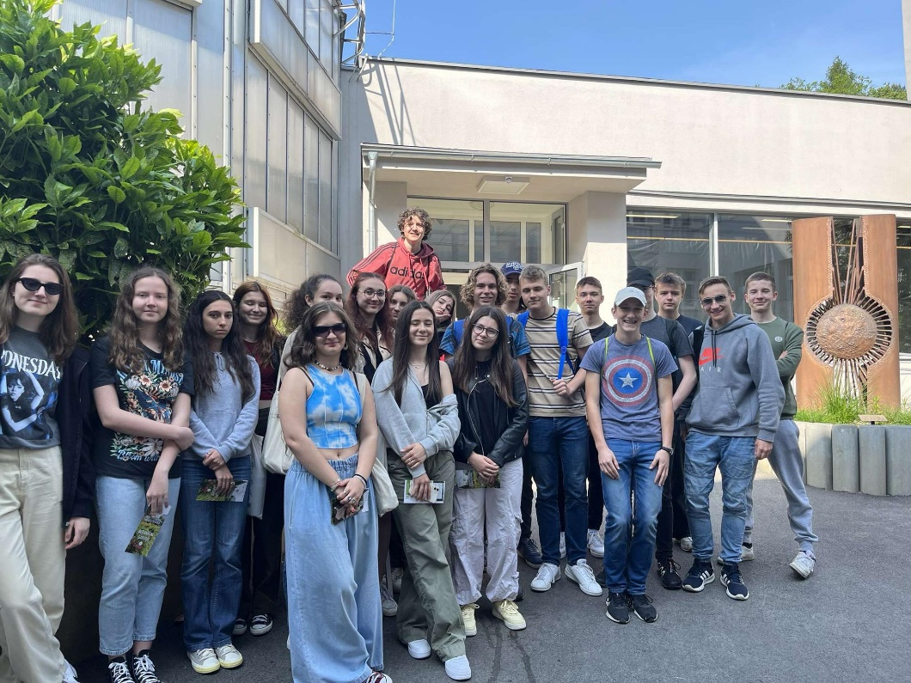

Triedna fotografia v Botanickej záhrade

Záver:

Fotku tunela vo Veľkom Šariši som odfotil na ceste späť z rodinného výletu. O umelom vodopáde som vedel, a tak som sa len vybral na prechádzku so psom. Mravenisko som odfotil na záhrade. Stopy srncov som našiel v záhrade môjho kamaráta, prišli mi zaujímavé, preto som si ich vyfotil a teraz som ich mohol použiť do projektu. Fotky kráterov som našiel jednoducho na internete, ale nájsť autora fotky a dátum jej zhotovenia bolo veľmi pracné. Zosuv pôdy sa mi podarilo zachytiť počas rýchleho výletu na bicykli. Skalný hríb som odfotil so spolužiakom na ceste k jeho základnej škole. Spadnutý strom sme so spolužiakmi našli v botanickej záhrade. Nivu Torysy som odfotil len náhodou keď som bol von s kamarátmi. Jarabinský prielom mám dokonca celý prejdený bosou nohou, preto mi prišlo vhodné dať ho do svojho Geofotoalbumu. Fotku pláže mám z dovolenky. Dolinu v tvare U som odfotil na lyžiarskom výcviku, a ani som nevedel, že sa to tak nazýva. Ale vďaka projektu z geografie to už viem, a taktiež som sa dozvedel mnoho ďalších informacií.